 **TRƯỜNG ĐẠI HỌC THỦY LỢI**

**KHOA CÔNG NGHỆ THÔNG TIN**



**BÁO CÁO BÀI TẬP LỚN MÔN HỌC**

**CÔNG NGHỆ PHẦN MỀM**

***Đề tài: Xây dựng hệ thống web đặt lịch làm tóc trực tuyến***

***(SevenHairSalon.com)***

**Giảng viên hướng dẫn*:*** ThS. Nguyễn Thị Thu Hương

**Nhóm sinh viên thực hiện:** Giang Thanh Tùng

Nguyễn Thị Yên

Đặng Thị Thu Hương

Nguyễn Thị Khanh

Nguyễn Thu Giang

Phạm Đình Việt

Nguyễn Trung Hiếu

***Hà Nội, 2024***

NHIỆM VỤ 3: SPRINT 1

**I. Tài liệu đặc tả yêu cầu phần mềm**

## 1.1 Biểu đồ Phân rã chức năng (FDD)



## 1.2 Biểu đồ Luồng dữ liệu (DFD)

### 1.2.1 DFD Đăng ký

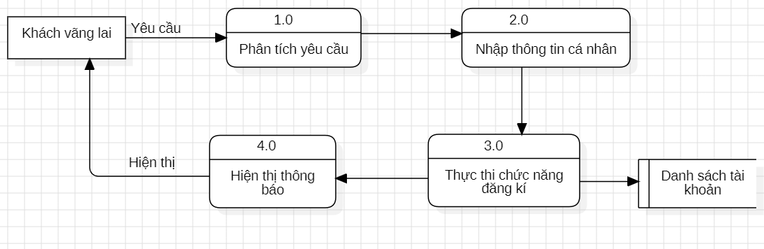



### 1.2.2 DFD Đăng nhập

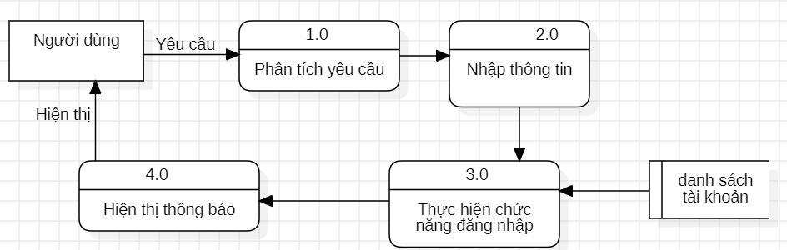



### 

### 1.2.3 DFD Chọn dịch vụ

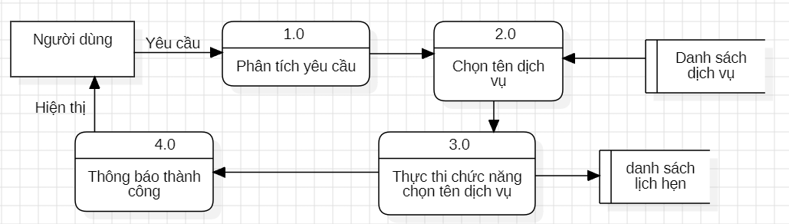

### 

### 1.2.4 DFD Chọn khung giờ

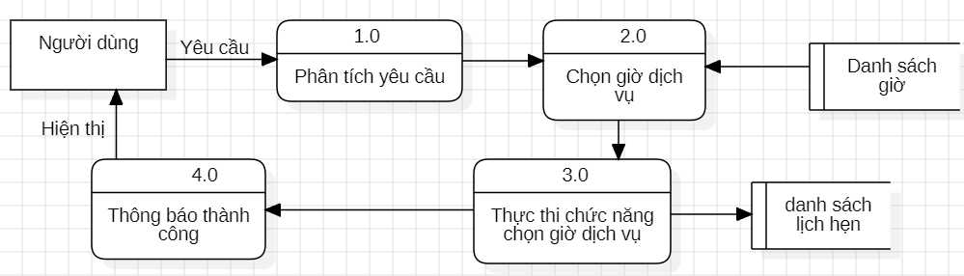

1.2.5 DFD Gửi xác nhận lịch

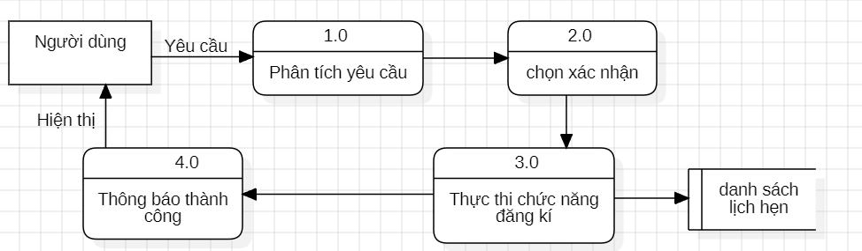

### 1.2.6 DFD tìm kiếm dịch vụ

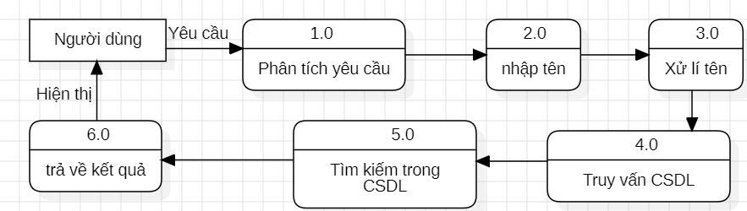

1.2.7 DFD lọc giá

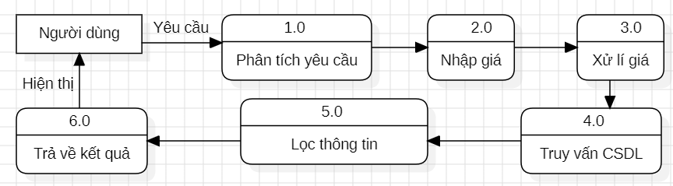

1.2.8 DFD xem lại lịch đặt

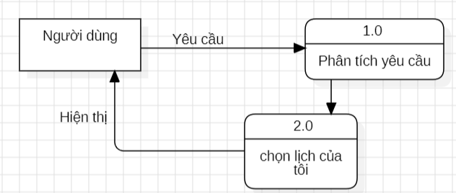

1.2.9 DFD Đổi giờ

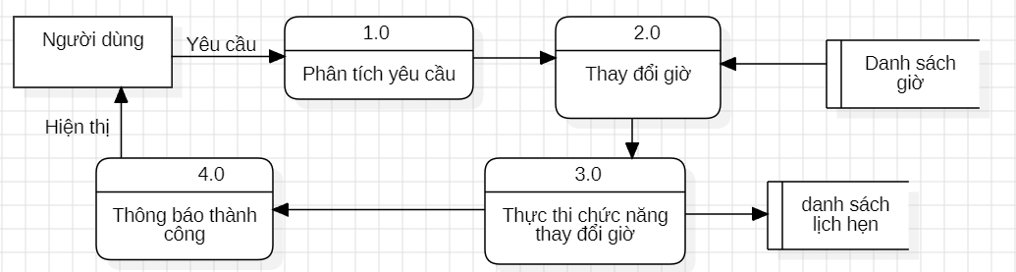

### 1.2.10 DFD Hủy lịch

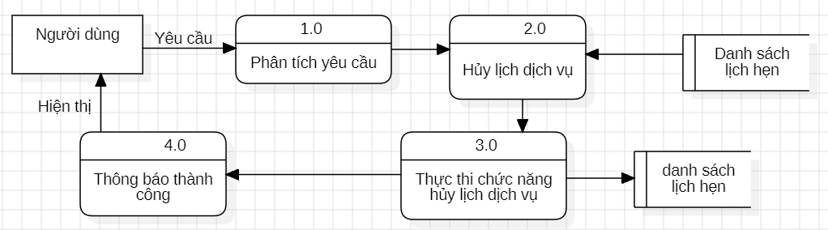

## 1.3 Sơ đồ Use case tổng quát

1.4 Miêu tả chi tiết các Use Cases

1.4.1 Use case Đăng ký

|  |  |  |  |
| --- | --- | --- | --- |
| Use Case ID | 01 | | |
| Use Case Name | Đăng ký | | |
| Created By: | Nguyễn Trung Hiếu | Last Updated By | Nguyễn Trung Hiếu |
| Date Created: | 3/12/2024 | Date Last Updated | 10/12/2024 |

|  |  |
| --- | --- |
| Actor | Khách vãng lai |
| *Description* | Chức năng đăng ký cho phép khách vãng lai đăng ký để tạo Tài khoản |
| *Trigger* | Chức năng này được sử dụng khi khách click vào nút “Đăng kí” |
| *Pre-conditions* | Khách vãng lai truy cập vào website |
| *Post conditions* | Khách vãng lai đăng ký thành công |
| *Flow of Events* | 1. Khách vãng lai truy cập vào website  2. Khách vãng lai chọn “Đăng kí”  3. Hệ thống hiển thị giao diện nhập tên, email, mật khẩu  4. Khách vãng lai nhập tên, email, mật khẩu và chọn “Đăng kí  5. Hệ thống gửi lại Email xác nhận  6. Khách xác nhận Email  7. Hệ thống hiển thị thông báo đăng ký thành công |

1.4.2 Use case Đăng nhập

|  |  |  |  |
| --- | --- | --- | --- |
| Use Case ID | 02 | | |
| Use Case Name | Đăng nhập | | |
| Created By: | Nguyễn Trung Hiếu | Last Updated By | Nguyễn Trung Hiếu |
| Date Created: | 3/12/2024 | Date Last Updated | 10/12/2024 |

|  |  |
| --- | --- |
| Actor | Người sử dụng |
| *Description* | Chức năng đăng nhập cho phép người dùng đăng nhập vào tài khoản của mình để sử dụng đầy đủ các chức năng web |
| *Trigger* | Chức năng này được sử dụng khi người dùng click vào nút “Đăng nhập” |
| *Pre-conditions* | Người dùng truy cập vào website |
| *Post conditions* | Người dùng đăng nhập thành công |
| *Flow of Events* | 1. Người dùng truy cập chức năng đăng nhập vào website  2. Hệ thống hiển thị giao diện nhập tên đăng nhập, mật khẩu  3. Người dùng nhập tên đăng nhập, mật khẩu và chọn “Đăng nhập”  4. Hệ thống hiển thị thông báo đăng nhập thành công |

1.4.3 Use case chọn dịch vụ

|  |  |  |  |
| --- | --- | --- | --- |
| Use Case ID | 03 | | |
| Use Case Name | Chọn dịch vụ | | |
| Created By: | Nhóm 4 | Last Updated By | Nhóm 4 |
| Date Created: | 3/12/2024 | Date Last Updated | 10/12/2024 |

|  |  |
| --- | --- |
| Actor | Người sử dụng |
| *Description* | Chức năng cho phép người dùng chọn dịch vụ làm tóc |
| *Trigger* | Chức năng được sử dụng khi người dùng chọn một dịch vụ |
| *Pre-conditions* | - Người dùng đã đăng nhập vào hệ thống.  - Dịch vụ có sẵn trong hệ thống. |
| *Post conditions* | Dịch vụ được người dùng chọn sẽ được lưu tạm thời trong hệ thống. |
| *Flow of Events* | - Người dùng truy cập vào danh sách dịch vụ.  - Hệ thống hiển thị danh sách các dịch vụ làm tóc khả dụng.  - Người dùng chọn một dịch vụ mong muốn.  - Hệ thống lưu tạm thời dịch vụ đã chọn. |

1.4.4 Use case Chọn khung giờ

|  |  |  |  |
| --- | --- | --- | --- |
| Use Case ID | 04 | | |
| Use Case Name | Chọn thời gian | | |
| Created By: | Nhóm 4 | Last Updated By | Nhóm 4 |
| Date Created: | 3/12/2024 | Date Last Updated | 10/12/2024 |

|  |  |
| --- | --- |
| Actor | Người sử dụng |
| *Description* | Chức năng cho phép người dùng chọn khung thời gian phù hợp cho lịch dịch vụ làm tóc. |
| *Trigger* | Chức năng được sử dụng khi người dùng chọn một dịch vụ và muốn kiểm tra các khung giờ có sẵn. |
| *Pre-conditions* | - Người dùng đã đăng nhập vào hệ thống.  - Dịch vụ đã được người dùng chọn và lưu tạm thời  - Dịch vụ có sẵn trong hệ thống. |
| *Post conditions* | Khung giờ được người dùng chọn sẽ được lưu tạm thời trong hệ thống. |
| *Flow of Events* | - Người dùng truy cập vào chức năng chọn khung giờ.  - Hệ thống hiển thị danh sách các khung giờ khả dụng tương ứng với dịch vụ đã chọn.  - Người dùng chọn một khung giờ mong muốn.  - Hệ thống lưu tạm thời khung giờ đã chọn. |

1.4.5 Use case Gửi xác nhận lịch

|  |  |  |  |
| --- | --- | --- | --- |
| Use Case ID | 05 | | |
| Use Case Name | Gửi xác nhận lịch | | |
| Created By: | Nhóm 4 | Last Updated By | Nhóm 4 |
| Date Created: | 3/12/2024 | Date Last Updated | 10/12/2024 |

|  |  |
| --- | --- |
| Actor | Người sử dụng |
| *Description* | Chức năng cho phép người dùng gửi yêu cầu xác nhận đặt lịch dịch vụ làm tóc sau khi đã chọn dịch vụ và khung giờ. |
| *Trigger* | Chức năng được sử dụng khi người dùng xác nhận đăng ký lịch. |
| *Pre-conditions* | - Người dùng đã đăng nhập vào hệ thống.  - Người dùng đã chọn khung giờ mong muốn.  - Dịch vụ có sẵn trong hệ thống. |
| *Post conditions* | Lịch hẹn được thêm vào hệ thống và thông báo xác nhận được gửi cho người dùng. |
| *Flow of Events* | - Người dùng kiểm tra lại thông tin dịch vụ và khung giờ đã chọn.  - Người dùng nhấn nút ‘Xác nhận’.  - Hệ thống kiểm tra tính khả dụng của dịch vụ và thời gian.  - Hệ thống lưu lịch hẹn và hiển thị thông báo xác nhận.  - Người dùng nhận thông báo xác nhận lịch hẹn. |

1.4.6 Use case tìm kiếm dịch vụ

|  |  |  |  |
| --- | --- | --- | --- |
| Use Case ID | 06 | | |
| Use Case Name | Tìm kiếm dịch vụ | | |
| Created By: | Nhóm 4 | Last Updated By | Nhóm 4 |
| Date Created: | 3/12/2024 | Date Last Updated | 10/12/2024 |

|  |  |
| --- | --- |
| Actor | Người sử dụng |
| *Description* | Chức năng cho phép người dùng nhập tên dịch vụ |
| *Trigger* | Chức năng được sử dụng khi người dùng nhấp vào thanh tìm kiếm trên giao diện và nhập tên dịch vụ |
| *Pre-conditions* | - Người dùng đăng nhập vào trang web.  - Cơ sở dữ liệu chứa đầy đủ thông tin về dịch vụ |
| *Post conditions* | Hệ thống hiển thị danh sách các dịch vụ phù hợp . |
| *Flow of Events* | 1. Người dùng chọn mục "Tìm kiếm dịch vụ" trên giao diện trang web.  2. Người dùng nhập tên dịch vụ  3. Người dùng nhấn nút vào biểu tượng kính lúp tìm kiếm.  4. Hệ thống truy xuất dữ liệu liên quan từ cơ sở dữ liệu  5. Hệ thống hiển thị danh sách dịch vụ phù hợp |

1.4.7 Use case lọc giá

|  |  |  |  |
| --- | --- | --- | --- |
| Use Case ID | 07 | | |
| Use Case Name | Lọc giá | | |
| Created By: | Nhóm 4 | Last Updated By | Nhóm 4 |
| Date Created: | 3/12/2024 | Date Last Updated | 10/12/2024 |

|  |  |
| --- | --- |
| Actor | Người sử dụng |
| *Description* | Chức năng cho phép người chọn mức giá |
| *Trigger* | Chức năng được sử dụng khi người dùng chọn mức giá trong bộ lọc |
| *Pre-conditions* | - Người dùng đăng nhập vào trang web.  - Cơ sở dữ liệu chứa đầy đủ thông tin về dịch vụ |
| *Post conditions* | Hệ thống hiển thị danh sách giá . |
| *Flow of Events* | 1. Người dùng chọn mức giá trong bộ lọc  2. Hệ thống truy xuất dữ liệu liên quan từ cơ sở dữ liệu |

1.4.8 Use case Xem lại lịch đặt

|  |  |  |  |
| --- | --- | --- | --- |
| Use Case ID | 08 | | |
| Use Case Name | Xem lại lịch đặt | | |
| Created By: | Nhóm 4 | Last Updated By | 3/12/2024 |
| Date Created: | 3/12/2024 | Date Last Updated | 3/12/2024 |

|  |  |
| --- | --- |
| Actor | Người sử dụng |
| *Description* | Chức năng cho phép người dùng xem lại danh sách các lịch hẹn đã đặt. |
| *Trigger* | Chức năng được sử dụng khi người dùng nhấn vào mục "Lịch của tôi". |
| *Pre-conditions* | - Người dùng đăng nhập vào trang web.  - Người dùng đã đặt ít nhất một lịch hẹn. |
| *Post conditions* | Hiển thị danh sách lịch hẹn đã đặt cho người dùng. |
| *Flow of Events* | 1. Người dùng chọn mục "Lịch của tôi" trên giao diện. 2. Hệ thống truy xuất danh sách các lịch hẹn của người dùng từ cơ sở dữ liệu. 3. Hệ thống hiển thị danh sách lịch hẹn (dịch vụ, ngày, giờ, trạng thái). |

1.4.9 Use case đổi giờ

|  |  |  |  |
| --- | --- | --- | --- |
| Use Case ID | 09 | | |
| Use Case Name | Đổi giờ | | |
| Created By: | Nhóm 4 | Last Updated By | Nhóm 4 |
| Date Created: | 3/12/2024 | Date Last Updated | 10/12/2024 |

|  |  |
| --- | --- |
| Actor | Người sử dụng |
| *Description* | Chức năng cho phép người dùng thay đổi thời gian của lịch hẹn đã đặt. |
| *Trigger* | Chức năng được sử dụng khi người dùng chọn chức năng "Đổi giờ". |
| *Pre-conditions* | - Người dùng đăng nhập vào trang web.  - Người dùng đã đặt lịch trước đó.  - Khung giờ mới phải khả dụng. |
| *Post conditions* | Lịch hẹn được cập nhật với khung giờ mới. |
| *Flow of Events* | 1. Người dùng chọn một lịch hẹn muốn thay đổi.  2. Người dùng nhấn nút "Đổi giờ".  3. Người dùng chọn khung giờ mới từ danh sách khả dụng và nhấn nút “Tiếp”.  4. Hệ thống hiển thị cho khách hàng thông tin lịch hẹn với khung giờ mới thay đổi.  5. Khách hàng kiểm tra lại thông tin và nhấn xác nhận.  4. Hệ thống kiểm tra tính khả dụng của khung giờ mới.  5. Nếu hợp lệ, hệ thống cập nhật lịch hẹn và hiển thị thông báo xác nhận. |

1.4.10.Use case hủy lịch

|  |  |  |  |
| --- | --- | --- | --- |
| Use Case ID | 10 | | |
| Use Case Name | Hủy lịch | | |
| Created By: | Nhóm 4 | Last Updated By | Nhóm 4 |
| Date Created: | 3/12/2024 | Date Last Updated | 10/12/2024 |

|  |  |
| --- | --- |
| Actor | Người sử dụng |
| *Description* | Chức năng cho phép người dùng hủy một lịch hẹn đã đặt. |
| *Trigger* | Chức năng được sử dụng khi người dùng nhấn nút "Hủy lịch". |
| *Pre-conditions* | - Người dùng đăng nhập vào trang web.  - Người dùng đã đặt ít nhất một lịch hẹn. |
| *Post conditions* | Lịch hẹn được hủy và không còn hiển thị trong danh sách lịch hẹn. |
| *Flow of Events* | 1. Người dùng chọn một lịch hẹn trong danh sách.  2. Người dùng nhấn nút "Hủy lịch".  3. Hệ thống hiển thị hộp thoại xác nhận việc hủy lịch.  4. Người dùng xác nhận hủy.  5. Hệ thống xóa lịch hẹn khỏi cơ sở dữ liệu và thông báo kết quả. |

1.5 Sơ đồ Trình tự (SD)

1.5.1 SD Đăng ký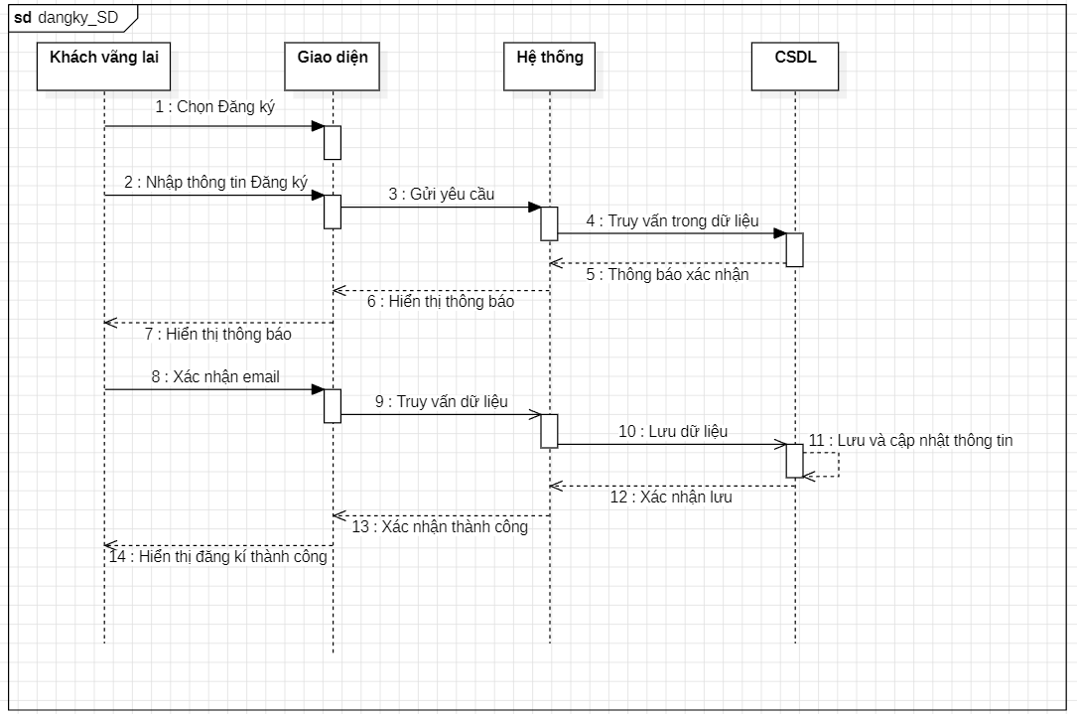

1.5.2 SD Đăng nhập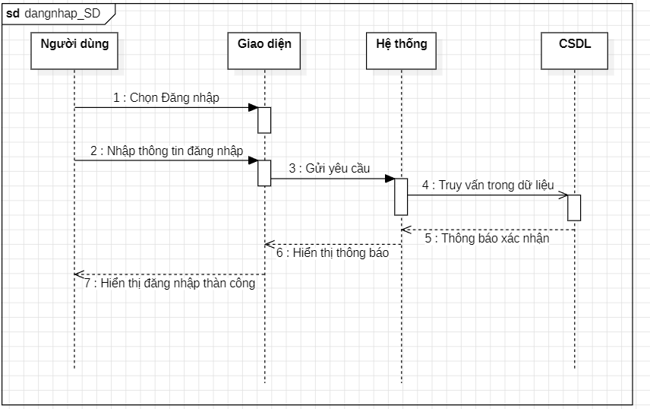

1.5.3 SD Chọn dịch vụ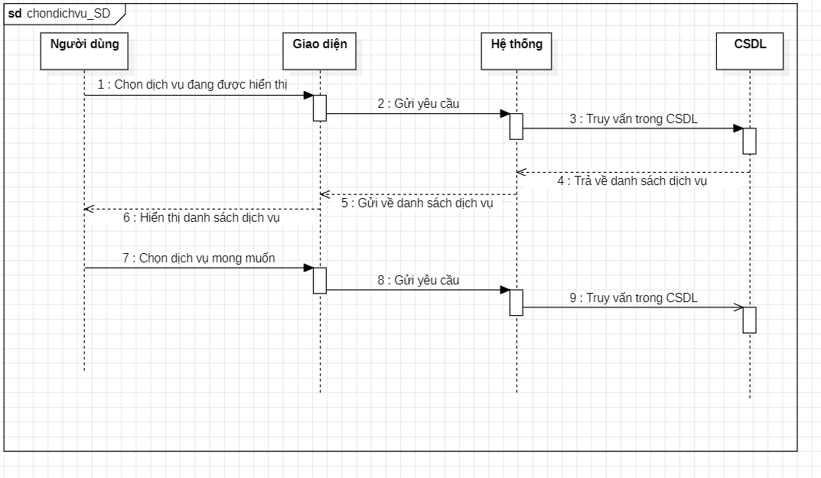

1.5.4 SD chọn khung giờ

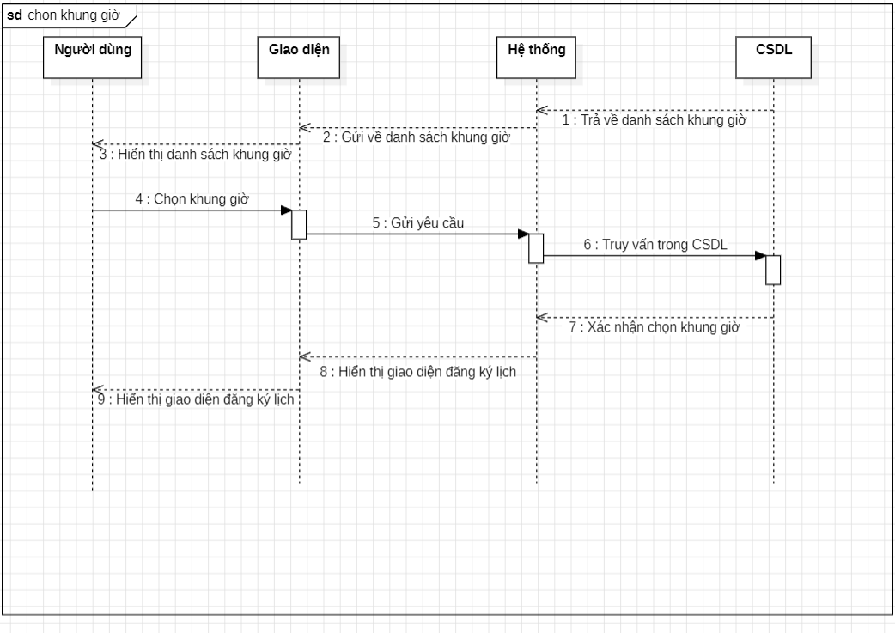

1.5.5 SD Gửi xác nhận lịch

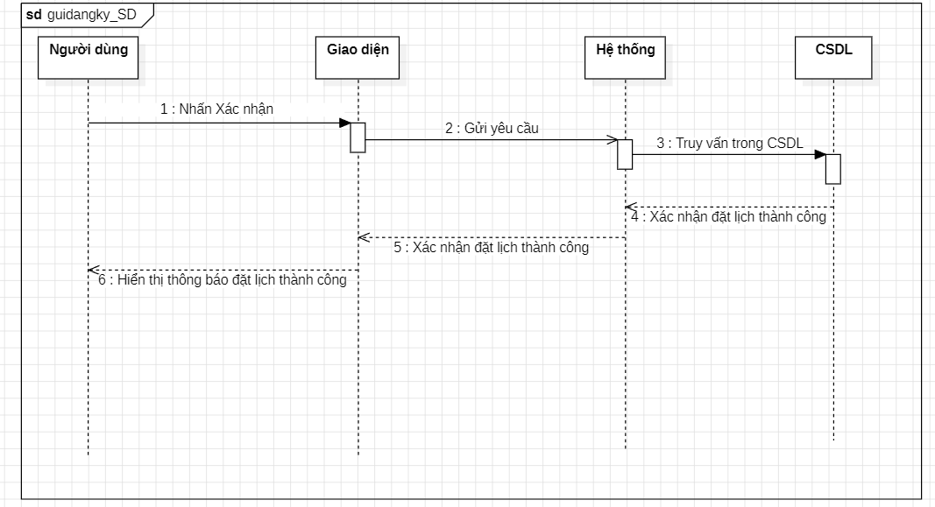

1.5.6 SD Tìm kiếm dịch vụ

1.5.7 SD Lọc giá

1.5.8 SD Xem lịch đã đặt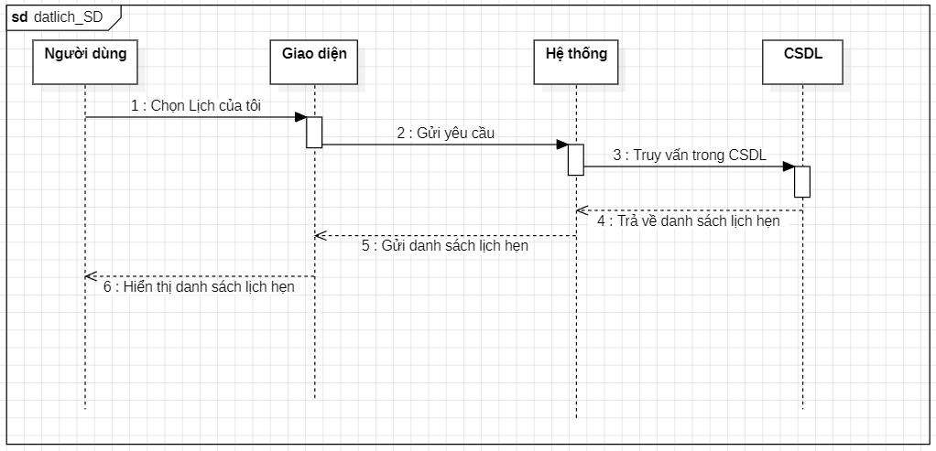

1.5.9 SD Đổi giờ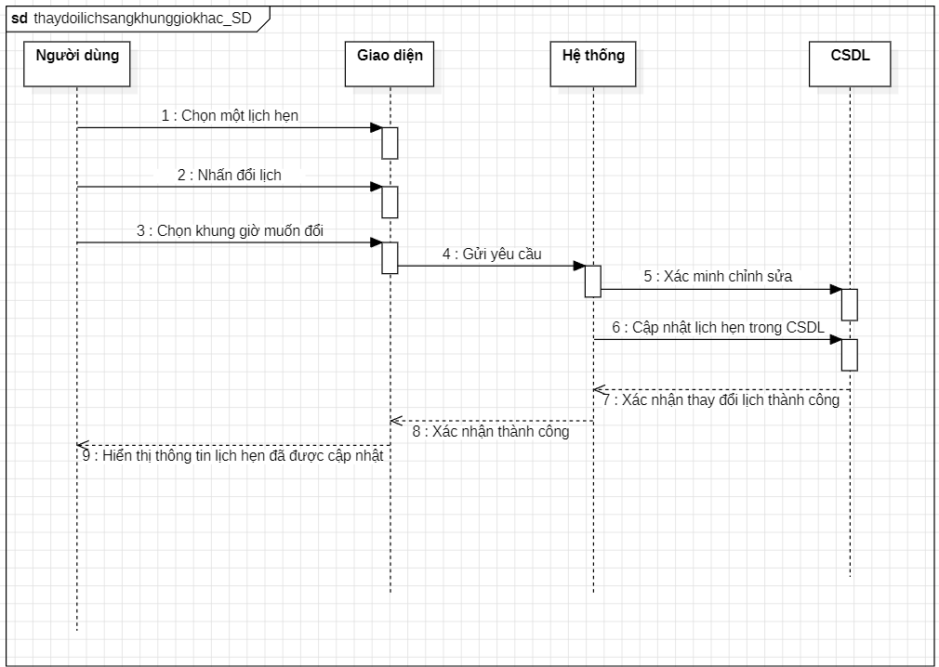  
1.5.10 SD Hủy lịch 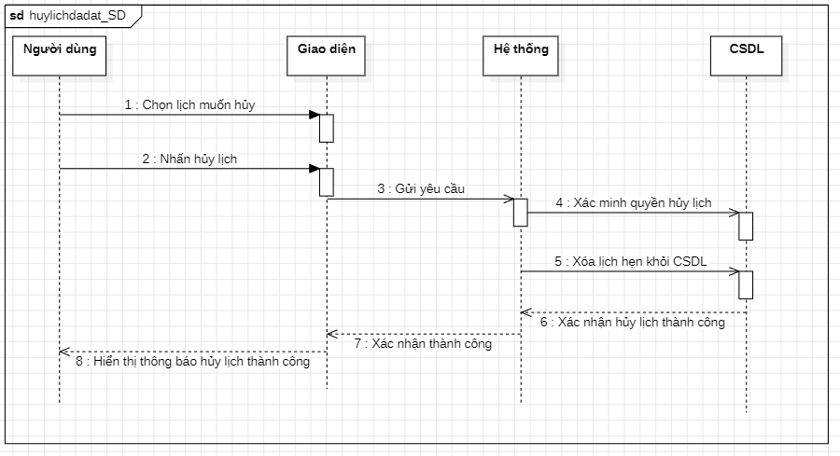

1.6 Biểu đồ quan hệ thực thể (ERD)

